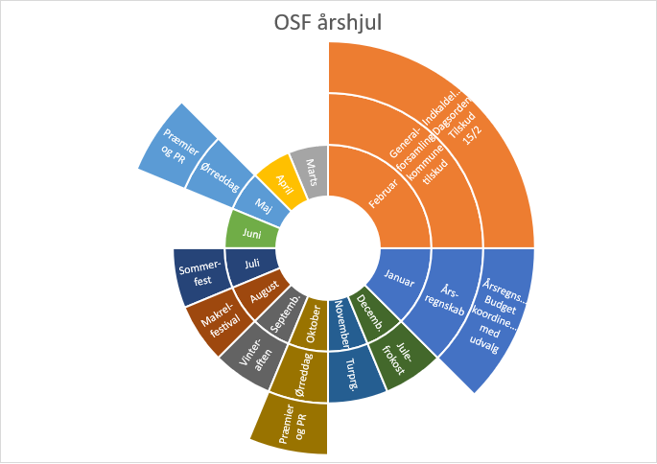

# Bestyrelsen opgaver

* Årsregnskab, (revision, informer medlemmer, hjemmesideopdatering)
* Generalforsamling (indkaldelse, opdækning, madlavning, mødeforberedelse osv.)
* Indsamling af indtægter fra kortsalg i butikker (kassererens opgave)
* Ansøgning om tilskud fra kommunen. Færdig senest 15. februar
* Få ren straffeattest på ledere
* Kontakt til forbund, det offentlige og samarbejdspartnere som ikke er placeret i udvalg

# Forretningsorden, værdigrundlag og arbejdsfordeling i bestyrelsen

Kan tilrettes af en til hver tid siddende bestyrelse

## Værdigrundlag

Bestyrelsen arbejder strategisk og træffer strategiske afgørelse. Daglige opgaver løses i respektive udvalg og af respektive ressourcepersoner. Dermed ligger væsentlige dele af beslutningskompetencen ligeledes i udvalget og hos ressourcepersonen.

Der planlægges 4 årlige bestyrelsesmøder. 2 strategiske opfølgningsmøder, med deltagelse fra alle udvalg og 2 bestyrelsesmøder.

Supplerende foreningens vedtægter er følgende værdier væsentlige for bestyrelsen:

* Åbenhed og imødekommenhed
* Hurtig kommunikation og hurtige beslutninger. Medlemmer, som ønsker at iværksætte et initiativ eller har behov for afklaring, skal for daglige opgaver kunne mødes med svar i respektive udvalg. Daglige beslutninger i bestyrelsen træffes af formandskabet (formand og næstformand) og ellers af bestyrelsen, som imellem møder kan inddrages og handle pr. mail eller telefon
* Basis er en god økonomi men gode aktiviteter og godt samvær er formålet i OSF
* Bestyrelse kan udstikke retningslinjer, som udbredes i hele foreningen
* Bestyrelse træder til side og bakker inkluderende op om projekter, som støtter foreningens virke betinget af, at projektet tilfører egne ressourcer, og uanset om projektet er bestyrelsens eller en gruppe af medlemmers idé

## Strategier

### Bredde og inddragelse

Vi vil søge at være inddragende og bruge foreningens bredde. Dermed bør alle tilbud være opdateret og tilgængelige. Er der ressourcer og interesse for et område inden for foreningens virke, bakkes det positivt op, om det er inden for P&T, mose, kyst, hav, mede etc., og uanset om det er fisketure, projekter, medlemshvervning etc.

### Kommunikation

Vi anerkender, at kommunikation i dag er mangfoldig og afgørende for en forenings virke og vil prioritere ressourcer og økonomi her på

### Piger der fisker

Vi vil søge at lave tiltag, der appellerer til den voksende gruppe af piger, der fisker

### Ungdom

Opstår der ressourcer i OSF, der målrettet vil arbejde med ungdom, bakkes de fuldt op. Ellers vil vi søge at være inddragende og tilbyde partnerskab til andre organisationer fx Ung i Odsherred

# Arbejdsfordeling i bestyrelsen

|  |  |  |
| --- | --- | --- |
|  | **Primære opgaver i bestyrelsen** | **Serviceperson for udvalg** |
| **Formand Torben** | - Udvikling og strategi  - Partnerskaber  - Mødeleder og dagsorden | PR udvalget (Primær) |
| **Bestyrelsesmedlem**  **LongNiels** | - Kontakt og forretningsudvikling: Fysiske salgssteder | Tur&Arr udvalget (Primær)  Småbåd udvalget (Primær) |
| **Kasserer Michael** | - Budgetkoordinering med udvalg  - Budgetopfølgning til de 4 årlige møder  - Bogf. og bank | Makrelfestival udvalget  (Primær) |
| **Bestyrelsesmedlem**  **Jørn Mossin** | - Vinteraften  - Fluebinding og kasteinstruktion | Kanal og mose udvalget  (Primær) |
| **Sekretær Sinnet** | - Handlingsplan og referat  - Kontakt til nye medlemmer  - Kontaktperson for forbund | Vandløbspleje udvalget  (Primær) |
| **Suppleant Ole Blom** | Generationsskifte og nye ressourcepersoner | Makrelfestival udvalget (Sekundær) |
| **Suppleant Henrik A.** | Juniorarbejde | Tur&Arr. udvalget  (Sekundær) |

# Tur og arrangementsudvalg

OSF fisketur/arrangement

|  |  |  |  |
| --- | --- | --- | --- |
|  | **Aktivitetskalender** | **Facebook gruppe** | **Facebook gruppe/Bloggen** |
| **Før turen** | Skal slås op her | Bør slås op her |  |
| **Efter turen** |  |  | Turvinder skal slås op her |

Note: Sinnet foreslår, at hun overtager opgaven med at ringe til turledere, der ikke har slået turvinder op

## Ørreddag forår

* Sponsordyrkning og præmieindsamling
* Find og indkald arbejdsteam
* Annoncering i butikker, blog og Facebook mm
* Indkøb af øl, pølser og vand
* Tilberedning/servering af pølser og brød
* Oprydning og nedlukning på dagen

## Vinteraftenprogram

* Vinteraftenprogram for hele vinteren skal gøres færdig i september måned
* Find underholdning ude fra (=foredrag)
* Rengør klubhus, afspritning (desinficering af gear, håndtag, toilet osv.)

## Turprogram for hele året

* Turprogram for næste sæson skal ligge færdigt senest i november måned
* Find turledere
* Find ture der dækker medlemmernes interesser
* Annoncér på hjemmeside og fb
* Onsdagsklubbens supportere oprettes under Tur og Arrangementsudvalget ligesom turene oprettes i aktivitetskalenderen – det vil bidrage til åbenhed og den gode markedsføring af klubben

# Vandløbsplejeudvalget

* Fiskeudsætning (Mangler placering i årshjul)
* Klargør (oprens) ørredvandløb til efterårets opgang
* Etablering, forbedring og vedligeholdelse af gydebanker
* Diverse ansøgning hos offentlige myndigheder
* Mødedeltagelse (eksterne møder)
* Pengeindsamling hos fonde og myndigheder til store projekter

# Klubhusudvalget

* Indkøb af sæbe, affaldsposer, hygiejnepapir o.l.
* Diverse vedligeholdelses opgaver af bygning og grund (græsslåning)
* Rengøring
* Arrangement og materialeindkøb af/til større arbejdsopgaver
* Alarm

# PR udvalget

* Opdater/vedligehold hjemmeside o-s-f.dk
* Opdater/vedligehold af makrelfestival.dk
* Opfølgning og vedligeholdelse af aftale hos dk.hostmaster og webhotel (one.com)
* Opdater/vedligehold Facebook gruppe og partnergrupper
* Opdater/vedligehold af Facebooksiden Odsherreds Sportsfiskerforening – OSF
* Opdater/vedligehold af Facebooksiden Makrel Festival

# Kanal- og moseudvalget

* Lodsejerafregning senest efterårsferien
* Tilsyn med fiskevande
* Oprydning på volde
* Skiltning
* Administration af dagkort og salgssteder
* Koordinator og kontaktperson for kontrol skal findes i udvalget
* Kontakt til pumpe- og digelauget
* Ansvarlig for SU og Tissø skal findes i udvalget

# Småbådsudvalget

* Arrangere ture for småbåde
* Øvrige opgaver defineres og beskrives i udvalget

# Juniorudvalget

* Juniorture/-arrangementer
* Find aspiranter til juniorlederkurser

# Makrelfestivaludvalget

* Arrangere DM i Makrel
* Præmieindsamling (bør ske i efteråret før afholdelsen)
* Myndighedstilladelser fx øl og spiritus
* Indvejning
* Kontakt til Havnefoged herunder parkering og leje af havnen
* Havnen skal lejes tidligt, så den ikke bookes af andre. Der kan bookes i forbindelse med afholdelse for næste år
* Kontakt til Visit Odsherred
* Bookning af madaftale fx Den Gyldne Hane
* Varetagelse af salg af deltagerbeviser + opsætning af betalingsportal. Deltagelse bør kunne købes inden udgangen af november til deltagelse efterfølgende år evt. tidligere
* Reklame og kommunikation på Facebook